**santiago lopez**  
Caso de USo “ir a coleccion”

21/11/2023

# descripción

El caso ir a colección implica al jugador abriendo el menú “mi colección” en el que podría ver que cartas tiene, los mazos que tiene armados, y crear nuevos mazos.

# Precondiciones

* iniciar el juego.

# actores

* Jugador.

# Flujo de ejecución

* Iniciar programa
* Hacer clic en Mi colección

# postcondiciones

El sistema mostrara la pantalla “mi colección”.

# interfaz de usuario

## 

## Componentes de Pantalla

* Botón jugar: con el cual inicia el caso
* Fechas para seleccionar el mazo
* Mi colección: botón que lleva al menú para armar mazos
* Misiones: botón para ver recompensas y misiones
* Salir: botón para salir del sistema

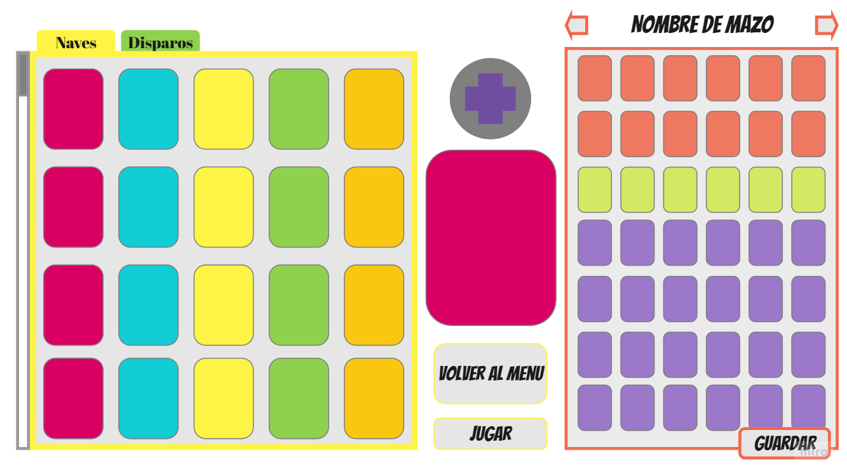

## Componentes de Pantalla

* Pestaña Naves
* Pestaña Disparos
* Boton mas/menos
* Previsualizacion de la carta
* Volver al menú
* Jugar
* Nombre del mazo
* Guardar
* mazo